BRANCHING



**Ketentuan pengerjaan :**

1. Waktu pengerjaan unguided disesuaikan dengan waktu yang ada pada E-class. Perlu diperhatikan bahwa format waktu yang digunakan adalah WIB.

2. Segala bentuk keterlambatan akan mendapatkan pengurangan nilai sesuai ketentuan berikut :

a. Keterlambatan 1 menit = -1

3. **Plagiasi = 0!**

4. Pengerjaan dilakukan dengan menggunakan bentuk percabangan dan **tidak menggunakan import library tambahan** (import math). Jika tetap mengimport library maka poin jawaban tersebut akan **dipotong (25)**.

5. Pengerjaan unguided dilakukan menggunakan Python **(Bukan shell / cmd)**.

6. Pengumpulan file menggunakan menggunakan ketentuan sebagai berikut :

a. File yang dikumpulkan merupakan file dengan ekstensi **Python (.py).** b. Pemberian nama file menggunakan format **NoSoal_Grup_NIM.py**.

c. Jika format file-nya bukan py maka tidak dikoreksi.

7. Seluruh file unguided di-*push* ke dalam **GitHub** dengan menggunakan format nama repository yaitu **UG10_Grup_NIM**, Grup dan NIM disesuaikan.

8. Kumpulkan **link GitHub** ke dalam kolom pengumpulan Unguided 10 di E-Class.

9. Jika tidak di push ke github maka dipotong **25**

**Soal 1**

Buatlah program untuk mengetahui mahasiswa UKDW dari prodi informatika serta dari angkatan 20 hingga 22 atau bukan berdasarkan NIM-nya. Apabila bagian 2 digit NIM-nya berawalan 71 maka dia dari prodi informatika serta 2 digit berikutnya menerangkan angkatannya. Inputan yang digunakan yaitu nama mahasiswa serta NIM-nya !

**Test Case 1 :**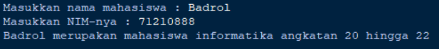

**Test Case 2 :**

**Test Case 3 :**



**Poin Penilaian nomor 1 (35 Poin) :**

1. Menggunakan percabangan untuk menangani kasus diatas **(15 Poin)**
2. Hasil output sesuai seperti yang diharapkan. **(20 Poin)**

**Soal 2**

Andi memiliki sebuah toko yang pada saat-saat tertentu, ia kebingungan untuk menghitung diskon yang akan ia berikan kepada pembelinya. Sebagai sahabat yang baik, bantulah Andi untuk membuat sebuah program dimana Andi dapat menghitung diskon dari total belanja pembelinya. Berikut ketentuan diskon toko Andi yang bernama Toko Andi Tersenyum! :

Jika total belanja kurang dari Rp100.000 maka Tidak ada diskon!.

Jika lebih dari atau sama dengan Rp100.000 maka akan mendapat diskon 2%

Jika total belanja lebih dari sama dengan Rp500.000 maka akan diberikan diskon 5%

Jika total belanja lebih dari sama dengan Rp1.000.000 maka akan diberikan diskon 10%

**Test Case 1 :**

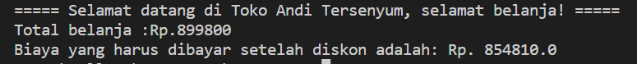

**Test Case 2 :**

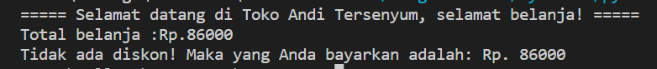

**Test Case 3 :**

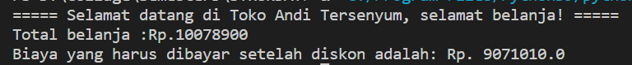

**Poin Penilaian (35 Poin) :**

1. Menggunakan percabangan untuk memperoleh jumlah yang harus dibayar **(20 Poin)**

2. Hasil sesuai output. **(15 Poin)**

**Soal 3**

Setiap tahunnya, sebuah perusahaan membuka lowongan pekerjaan yang membutuhkan beberapa orang yang bisa diajak bekerja di perusahaan tersebut. Kriteria yang dibutuhkan adalah mampu mendapatkan nilai 80 atau lebih pada saat ujian tertulis dan berumur 25 tahun atau di bawahnya. Namun, tidak menutup kemungkinan jika terdapat calon pekerja yang memiliki umur lebih dari 25 tahun, namun ia harus mendapatkan nilai 90 atau lebih pada saat ujian tertulis. Hanya terdapat 3 soal pada ujian tersebut, soal pertama memiliki bobot 50%, soal kedua memiliki bobot 30%, dan soal ketiga memiliki bobot 20%. Untuk menghemat waktu penghitungan nilai ujian tersebut, Anda diminta untuk membuat program berisi input nilai dari setiap soal dan umur dari calon pekerja. Jika mereka tidak lulus dalam ujian ini, maka mereka akan diminta untuk “Coba lagi tahun depan!”.

**Test Case 1 :**

**Test Case 2 :**

**Test Case 3 :**

**Poin Penilaian (30 Poin) :**

1. Menggunakan percabangan untuk menangani kasus umur dan nilai **(20 Poin)**

2. Hasil output sesuai seperti yang diharapkan. **(10 Poin)**